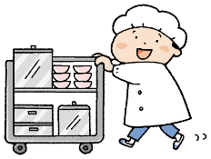

だより 37

ぜひ、おうちのとにてください！

　　　　　　　　　　座間市栄養士会

**をにごすための　6つのポイント**

**3しっかりべよう**

　ばかりして、をとらないと、をつくるたんぱくや、のをするビタミンやミネラルがして、バテにつながります。がわいて、しっかりべられるようにののはめて

おきましょう。

**きごはん**

はまれながらに、をっています。は24よりもしくられています。のをび、をきちんとべることで、が整います。しいリズムをがけましょう。

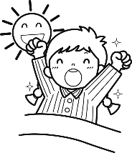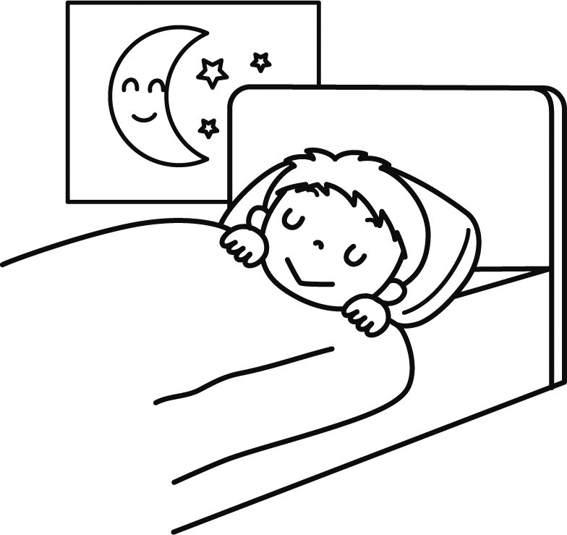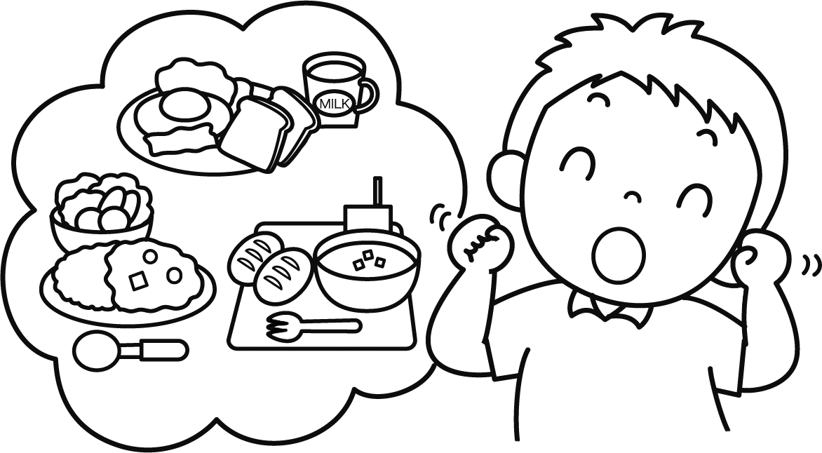

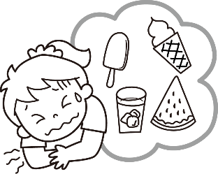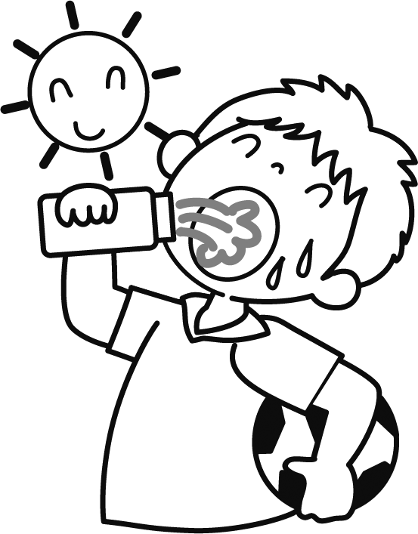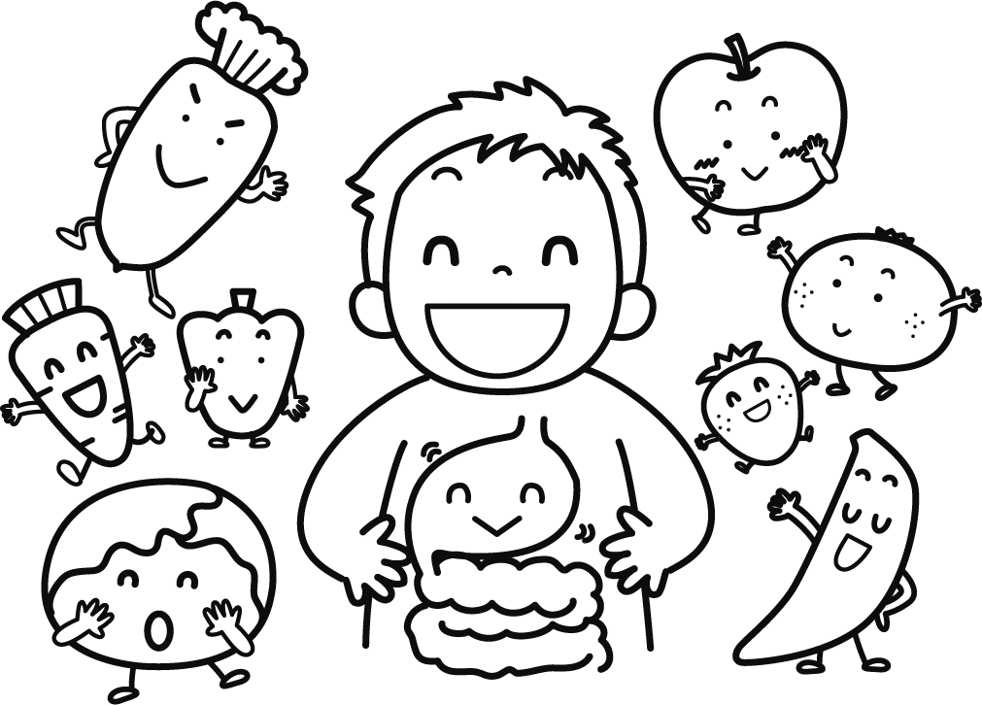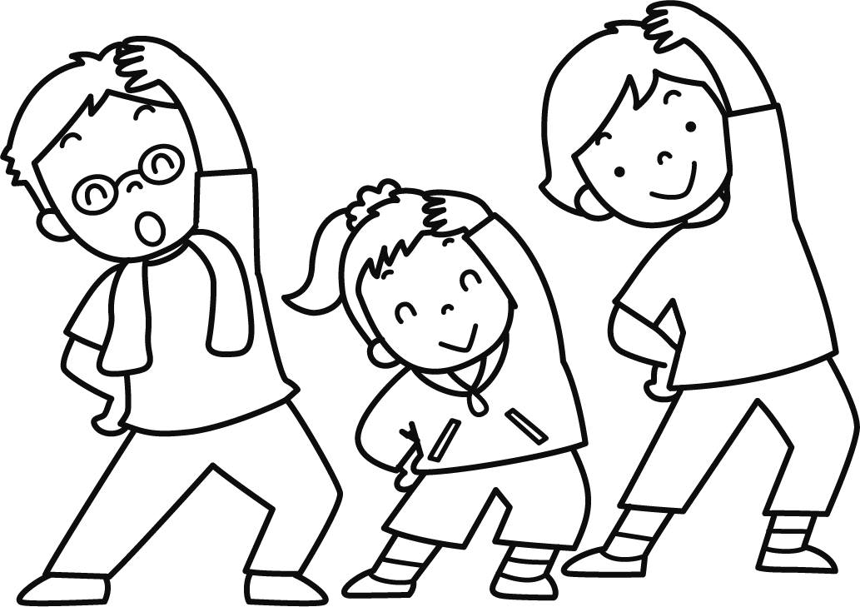

**たいものをとりすぎない**

いがくと、ついたいみやアイス

クリームなどをとりぎてしまいます。おが

えると、のきがくなり、に

つながります。なが

できず、バテのに

なります。

　たいものはとり

すぎないようにしま

しょう。

**なをしよう**

　いからといって、のきいたにばかりいるのではなく、にて、なをしましょう。

おいしくをして、

はぐっすりとれる

ようにしましょう。

**こまめな**

はをかくことで、をがしてをまします。そのため、はのがして、になりやすくなります。

はやでです。のをかくときには、のどがかわくに、スポーツドリンクでしましょう。べのにもはっているので、をすること

もとなります。

をにとりいれましょう。

**をにつけよう**

　、がある

のはのしるしです。

をしっかり

べて、にすっきり

とをせるように

しましょう。

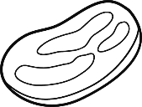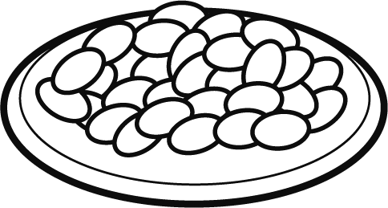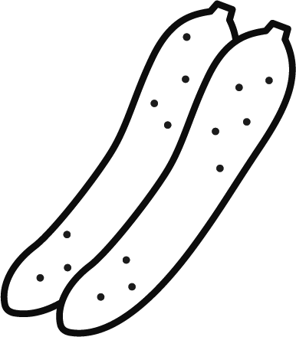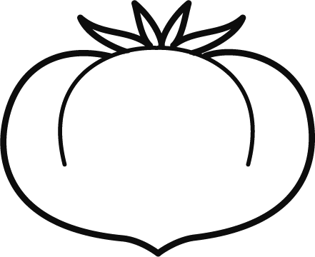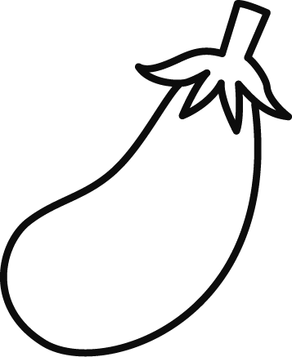

***たんぱくをとろう***

　や、、などにまれるたん

ぱくをとることで、のをする

ことができます。また、たんぱくはをつく

るになるので、しっかりをして、たん

ぱくをとるとのにもつながり

ます。

***をべよう***

はのががくなります。

きゅうりやトマト、なすといったはで

われるミネラルやビタミンがです。

をするもあり、もよくして

くれます。

でべられるもいので、に

ができます。

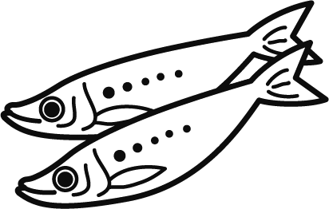

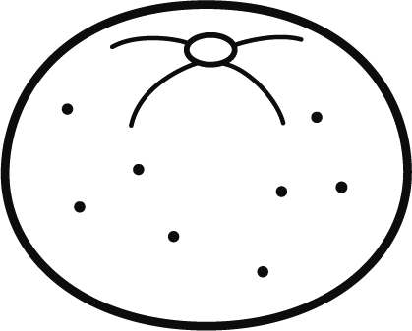

***ビタミンB1***

はビタミンやミネラルをとることが

です。やうなぎ、レバー、などに

くまれます。

ビタミンB1はでエネルギーをりす

になビタミンで、のビタミン

ともよばれます。すると、バテにつな

がります。

***ビタミン・ミネラル***

☆カリウム　　があり、の

をして、のこもったを

からましてくれます

☆ビタミンC　のをさせます

　　　　　　　ストレスをらげるもあります

☆クエン　　のとなるをする

　　　　　　　があるので、

になります

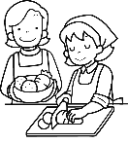

しょうが…４ｇ

…さじ１

にんにく…４ｇ

こしょう…

げ…

レモン…さじ１

…さじ１

しょうゆ…さじ１

しょうが…５ｇ

ごまさじ１/４

でもているメニューをします！

ぜひってみてください

をっても

おいしいですよ！

**のレモンソース**

≪≫（4）

　り…４

　…さじ１

　…

　レモン…１/８

しょうゆさじ１

≪り≫

　　①　にんにく・しょうがはすりおろす。

　　②　①を・こしょうとわせ、にをつける。

　　③　にをまぶし、でげる。

　　④　レモンはをよくい、ごとめのいちょうりにする。

　　⑤　④のレモン・・しょうゆ・をでし、レモンが

らかくなるまでる。をめてレモンをいれる。

　　⑥　げたに⑤のソースをかけてです。

**きゅうりのりづけ**

≪≫（4）

　きゅうり…２

　…さじ１

　…さじ２/３

ごま…さじ１/３

≪り≫

　①　きゅうりは1ｃｍのりにし、ゆでます。

　②　しょうがをすりおろし、しょうゆ・と

　　　わせてする。

　③　②をまして、ごま・とぜわせる。

　④　③とましたきゅうり、ごまをぜわせて

　　　です。